|  |  |  |
| --- | --- | --- |
| **Colegio el Encanto** | **Área. Lengua Castellana** | **Grado 1º** |
| **Docente:** clara Zarante | **E- mail:** [clarazarantefajardo@gmail.com](mailto:clarazarantefajardo@gmail.com) | **WhatsApp:** 3116924985 |
| **Guía 1**  **Fecha:** 09 de febrero | **Tema:**  **las vocales** | **Periodo I** |

**Las vocales**

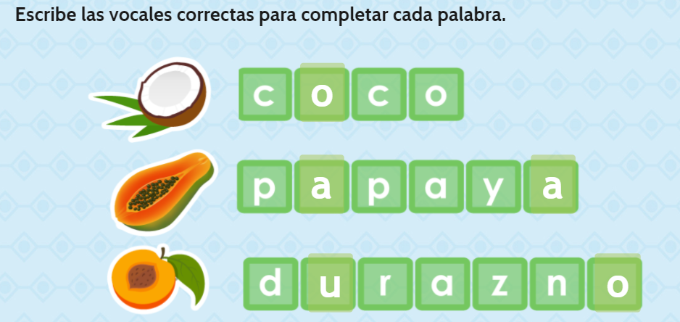Guía de repaso – clase sincrónica y actividad de aprendizaje

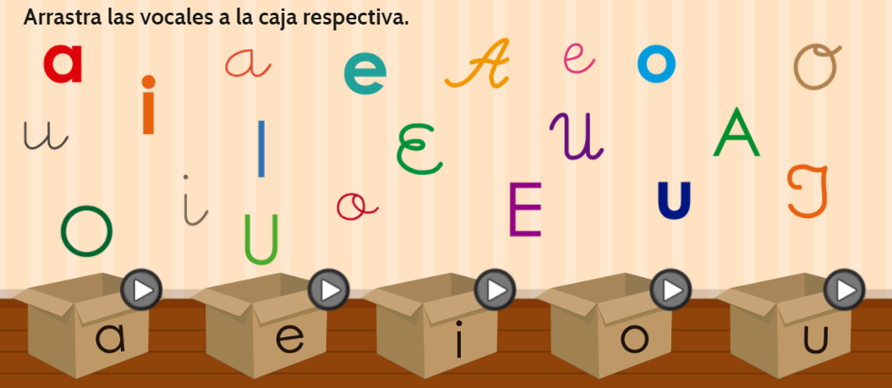

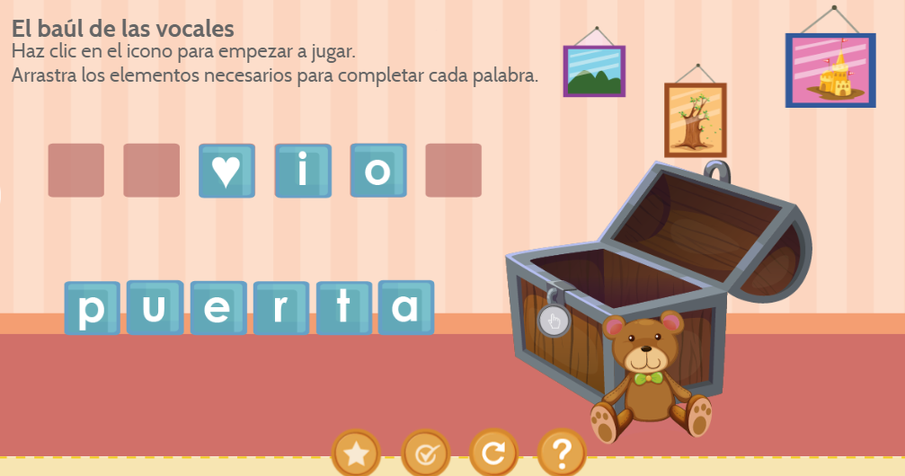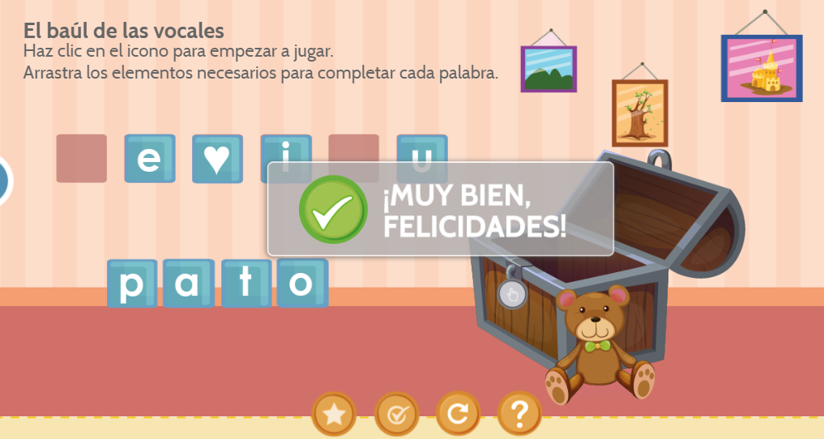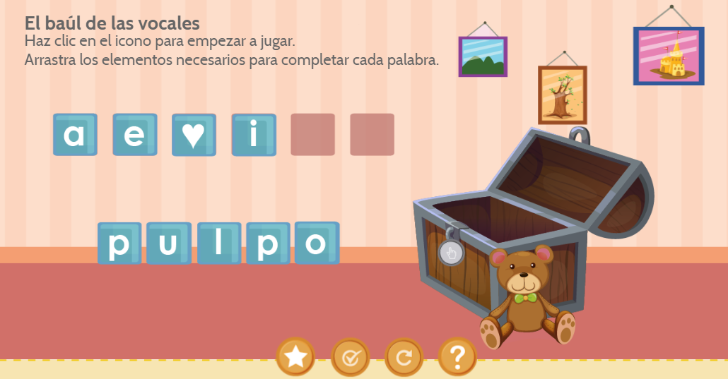

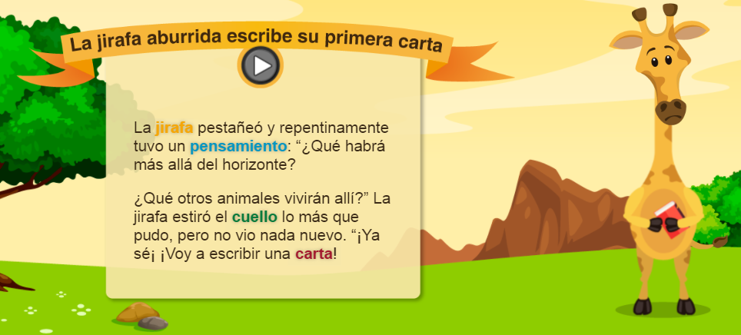 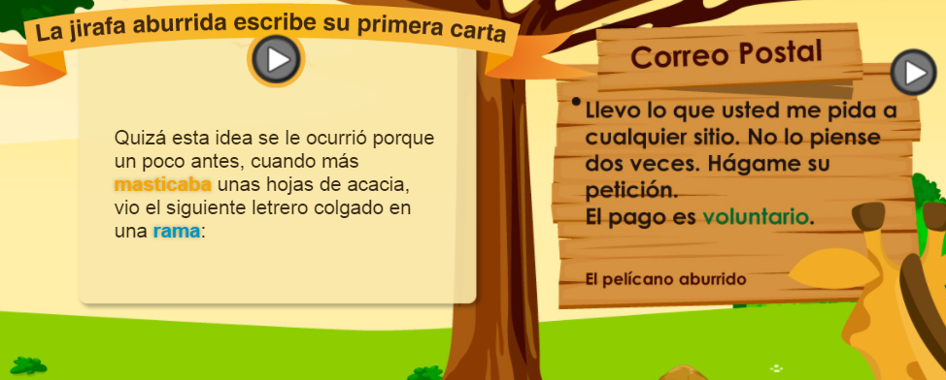

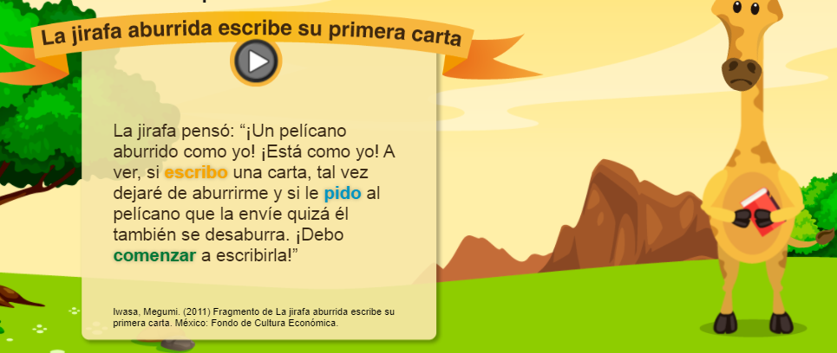

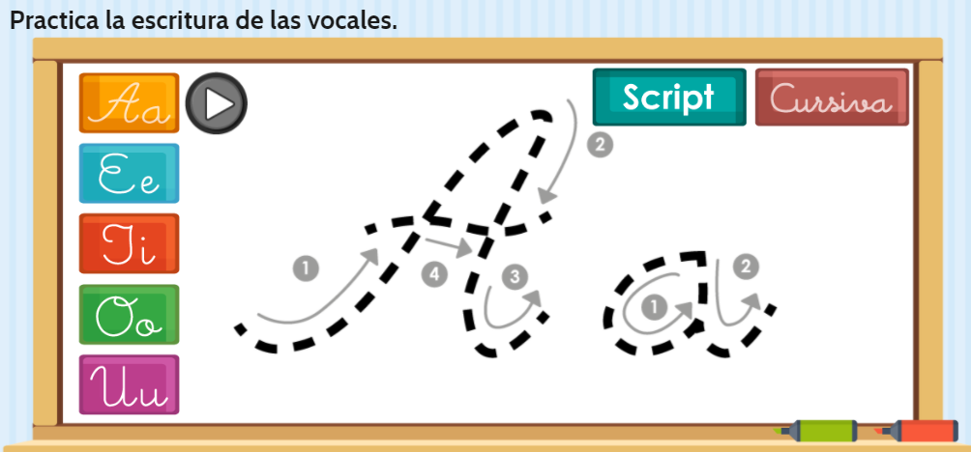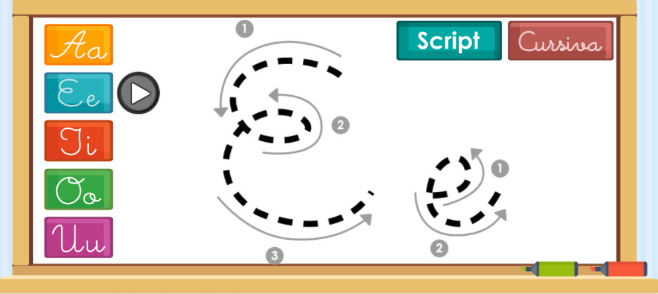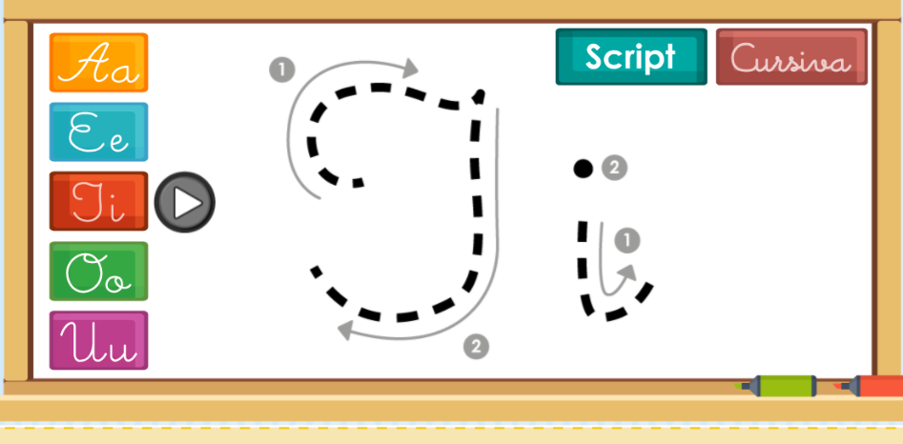

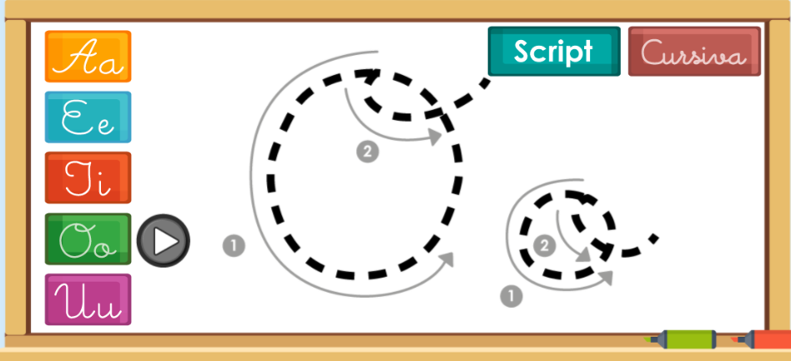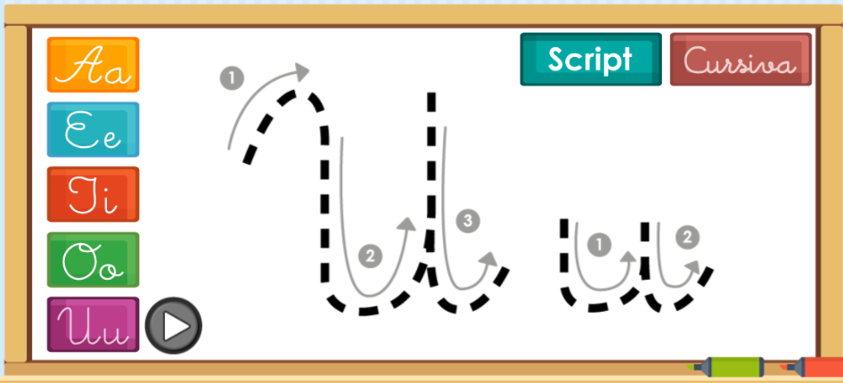

Actividad de aprendizaje

* imprime y realiza de acuerdo al enunciado.
* Luego pega en el cuaderno de Lengua Castellana
* y envía tu evidencia al E-mail [clarazarantefajardo@gmail.com](mailto:clarazarantefajardo@gmail.com)

